Дайджест Министерства энергетики Московской области
за период с 5 по 9 сентября 2016

12 сельских населенных пунктов Подмосковья газифицировано в августе 2016 года

В рамках губернаторской программы «Развитие газификации в Московской области до 2025 года» в августе 2016 года было газифицировано 12 сельских населенных пунктов в Наро-Фоминском, Пушкинском, Дмитровском, Егорьевском, Лотошинском, Клинском и Шатурском районах.
Протяженность введенного в эксплуатацию газопровода за указанных период составила 40 км, а условия для газификации получили порядка 1300 человек.
Как отметил министр энергетики Московской области Леонид Неганов, 6 сельских населенных пунктов газифицированы раньше запланированного срока, поэтому можно говорить о том, что газификация идет с опережением разработанного графика.
В целом с начала 2016 года завершены строительно-монтажные работы по 33 объектам программы, 22 из которых уже введены в эксплуатацию, по 38 объектам ведутся строительно-монтажные работы.
Напомним, что в 2016 году предусмотрен ввод в эксплуатацию 78 объектов. Работы ведутся в соответствии с графиком и будут выполнены по всем объектам до конца этого года.

Энергетики Подмосковья обеспечат надежное энергоснабжение избирательных участков в единый день голосования

Энергетики Подмосковья готовы обеспечить надежное и бесперебойное энергоснабжение избирательных участков в единый день голосования 18 сентября 2016 года. Специалисты энергокомпаний заблаговременно провели внеочередные осмотры электроустановок, от которых производится электроснабжение избирательных участков, а также проверили схемы электроснабжения центров теле- и радиовещания и других объектов, задействованных в процессе подготовки и проведения голосования.
Работники энергокомпаний прошли дополнительные инструктажи, а оперативно-выездные бригады были дополнены ремонтным персоналом и техникой на случай необходимости ликвидации возможных технологических нарушений. Также в преддверии выборов в электросетевых компаниях были проверены имеющиеся в наличии источники бесперебойного питания.
«Для обеспечения максимальной надежности энергоснабжения объектов в период проведения выборной компании, с 16 по 19 сентября, на энергообъектах будут отменены все плановые ремонтные работы, введен запрет на переключения в действующих электроустановках, а также организовано круглосуточное дежурство технических руководителей, специалистов, оперативного и ремонтного персонала», – отметил министр энергетики Московской области Леонид Неганов.
Непосредственно в день выборов, 18 сентября, в Подмосковье будет введен особый режим работы: диспетчерский, обслуживающий и ремонтный персонал энергокомпаний максимально усилят контроль за оборудованием, устройствами подстанций, линиями электропередачи.

В Московской области расширяется практика энергосервисных контрактов по замене уличных светильников

В августе 2016 года Министерством энергетики Московской области согласованы два энергосервисных контракта в Химках и Можайском районе.
В Химках подготовлен уникальный по своему масштабу проект с начальной максимальной ценой контракта – более 200 млн руб. на проведение энергоэффективных мероприятий по замене систем наружного освещения. Планируется заменить 8704 светильника, что позволит получить экономии в 60% от объема потребления электроэнергии заменяемых старых светильников.
В Можайском районе подготовлен проект на сумму с начальной максимальной ценой контракта – 14,7 млн руб. на проведение энергосервисных мероприятий по сбережению тепловой и электрической энергии, что позволит сберечь до 30% от общего потребляемого объёма.
В Московской области уже реализовано порядка 60 проектов энергосбережения на основе энергосервисных контрактов на общую сумму около 240 млн руб., и региональное министерство энергетики продолжает стимулировать развитие в муниципальных образованиях этого направления энергоэффективности.
«Удачную практику энергосервисных контрактов мы стремимся распространять по всему региону, – отметил министр энергетики Московской области Леонид Неганов. – Практическая реализация энергосберегающих мероприятий на основе энергосервиса началась в области с января 2015 года, и дальше мы активно будем заниматься развитием этого направления».
Преимущество энергосервисных контрактов заключается в том, что энергоэффективные мероприятия не требуют дополнительных финансовых вложений со стороны муниципальных образований и бюджетных учреждений, так как оплата по ним осуществляется только за счет средств, сэкономленных заказчиком на оплате энергоресурсов (тепловая энергия, горячая вода, электричество).

Энергетики Подмосковья обеспечили выдачу дополнительной мощности для электроснабжения парка «Патриот»

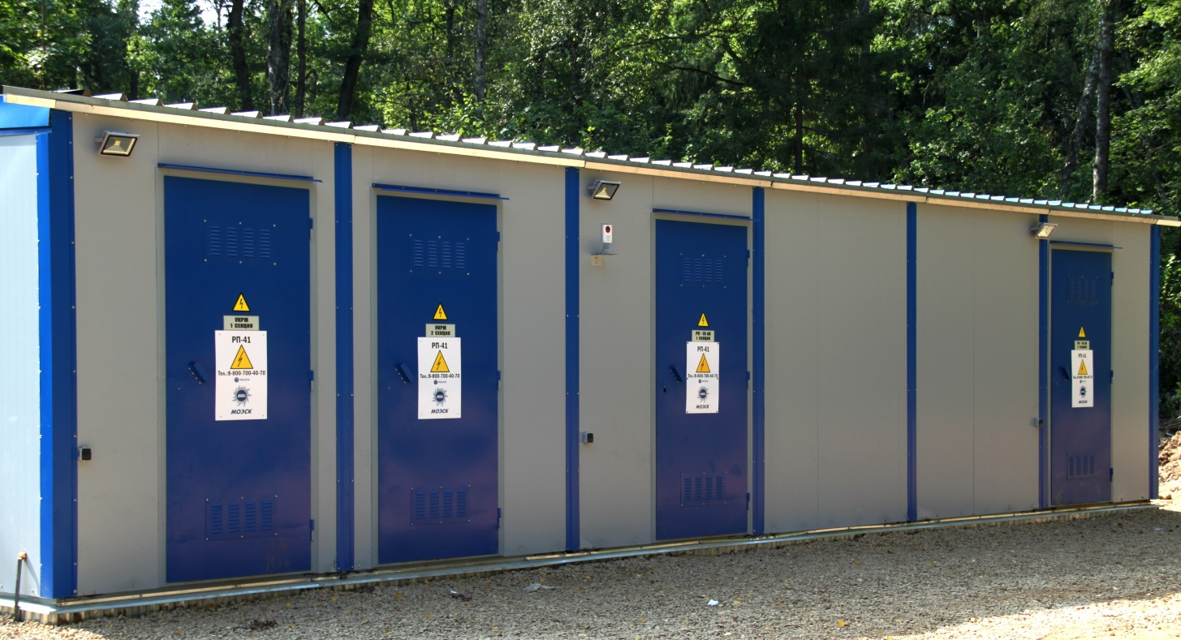
ПАО «МОЭСК» в преддверии Второго международного военно-технического форума «Армия-2016» обеспечила выдачу дополнительной мощности Военно-патриотическому парку культуры и отдыха Вооруженных Сил РФ «Патриот».
Работы выполнены в рамках ранее заключенного договора об осуществлении технологического присоединения. Их особенностью стали сжатые сроки реализации мероприятий по техприсоединению со стороны энергетиков МОЭСК.
Для выдачи мощности от ближайшей узловой подстанции 110/35/10/6 кВ «Кубинка» сетевая компания проложила кабельные линии протяженностью 9,6 км, а в непосредственной близости от места расположения объектов электросетевого хозяйства парка построила новое распределительное устройство (РУ) напряжением 10 кВ (РП-41). Пропускная способность всего комплекса смонтированного электротехнического оборудования достаточны для выдачи запрашиваемой мощности в объеме 9 МВА.
«С учетом социальной значимости парка «Патриот» и перспектив его развития все работы были выполнены в кратчайшие сроки», – отметил министр энергетики Московской области Леонид Неганов.
Ввод в эксплуатацию новых энергообъектов и выдача дополнительной мощности позволят повысить надежность электроснабжения объектов парка «Патриот», обеспечат импульс для его дальнейшего развития.
Напомним, что ранее, в 2015 году, в рамках реализации проекта строительства объектов для электроснабжения парка «Патриот» ПАО «МОЭСК» построила распределительный пункт напряжением 10 кВ (РП-38) и проложила кабельную линию протяженностью 9,3 км, что также позволило выдать заказчику запрашиваемую мощность в установленные в договоре срок.

В Коломне стартовали мероприятия в рамках фестиваля энергосбережения #ВместеЯрче

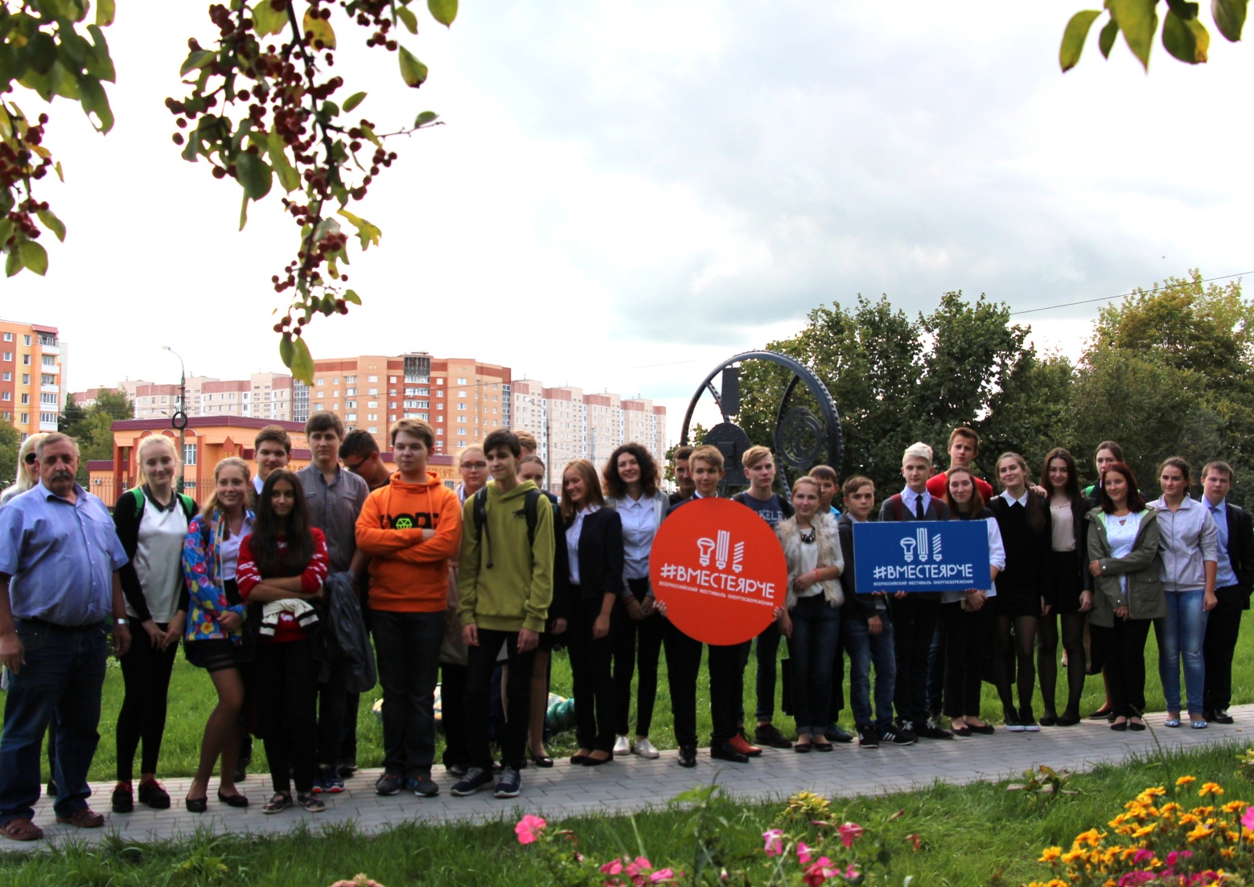
Теплоснабжающее предприятие Московской области МУП «Тепло Коломны» приняло участие в мероприятиях Всероссийского фестиваля энергосбережения #ВместеЯрче. В рамках фестиваля организация провела уроки по энергосбережению для более 100 школьников. На уроках сотрудники компании напомнили ученикам о необходимости бережного отношения к энергоресурсам и объяснили, как поведение каждого человека влияет на экологию всей планеты.
Также в рамках фестиваля прошли экскурсии на объекты предприятия, в которых приняли участие учащихся местных школ. В ходе экскурсии ученики узнали о роли предприятия для города, посмотрели современные технологии используемые в работе, а также о его истории и профессиях сотрудников.
В завершении мероприятий школьники с большим удовольствием поддержали личную декларацию о намерениях экономить энергию в быту.
Как отметил министр энергетики Московской области Леонид Неганов, формировать привычку к энергосбережению нужно с детства, на уровне каждого жителя страны, каждой квартиры и дома. Личный вклад каждого в бережное отношение к расходованию тепла и света на бытовом уровне способствует повышению конкурентоспособности экономики всего государства.

Щелковский водоканал поддержал Всероссийский фестиваль энергосбережения #ВместеЯрче

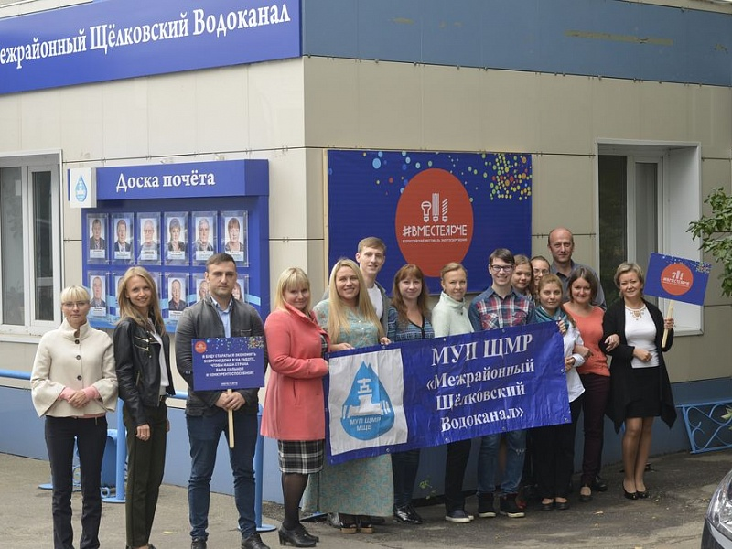
Инициативу проведения Всероссийского фестиваля энергосбережения #ВместеЯрче поддержали сотрудники водоснабжающего предприятия МУП ЩМР «Межрайонный Щёлковский Водоканал». В день открытия фестиваля на территории предприятия заменили перегоревшие лампы и очистили плафоны от пыли.
Специально изготовленная для участия в фестивале символика размещена в главном здании предприятия, в его филиалах и местах обслуживания абонентов, организованы места для подписания петиций и личной декларации о намерении бережного отношения к энергии дома и на работе.
Старт поддержания личной декларации об энергосбережении был дан генеральным директором Натальей Ефимченко. Поставив свою подпись, руководитель предприятия подала пример своим сотрудникам. Ежедневно количество подписей в бланках увеличивается.
Поддержать декларацию может любой желающий в электронном виде на сайте фестиваля www.вместеярче.рф и в социальных сетях
В рамках проведения фестиваля в Щёлковском водоканале запланировано проведение «Дней открытых дверей» на Щёлковские Межрайонные очистные сооружения. В ходе экскурсии участники узнают о роли предприятия для района, им продемонстрируют используемые на нем современные технологии. Основной акцент будет сделан на рациональное использование энергетических ресурсов и энергоэффективных технологий, используемых на предприятии.

